
Per il secondo ciclo della Scuola Primaria si propone l’adozione

di PAROLE IN TASCA del Gruppo Editoriale Raffaello
Pack Classe 4
ISBN 978-88-472-5213-4
• Letture 4 pp. 232
• Scrittura 4 pp. 88
• Grammatica 4 pp. 200
• Verifiche in tasca 4-5 pp. 56
• Arte e Musica 4-5 pp. 80
• Libri in tasca - Felici di leggere
- con Raffaello pp. 72
Pack Classe 5
ISBN 978-88-472-5214-1
• Letture 5 pp. 232
• Scrittura 5 pp. 80
• Grammatica 5 pp. 200
Per l’insegnante e la classe
• Guida docente 4-5
• Volumi con percorsi semplificati
IMPARO BENE
• Guida Valutare in Primaria
Ambito linguistico espressivo 4-5
• 2 poster attivi Giornate per il futuro 4-5
• Poster: tipologie testuali,
generi e grammatica
• Biblioteca di classe Raffaello
Classe 4ª
• Il mondo mi riguarda
• Alla scoperta dei perché
Classe 5 ª
• Super Robin contro i bulli
• Facciamo la pace
In versione digitale
• Libro sfogliabile con contenuti integrativi
e strumenti inclusivi (audiobook e alta
leggibilità)
• Volumi Parole in tasca GRAMMATICA 4 e 5
annotati con soluzioni
- Abbonamento gratuito RAFLAB



• La nuova collana con percorsi facilitati per le classi 4 e 5, anche in versione audiolibro e contenuti digitali extra
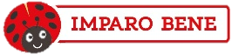

Il Sussidiario dei Linguaggi PAROLE IN TASCA del Gruppo Editoriale Raffaello propone un’attenta selezione di brani tratti dalla migliore Letteratura per l’Infanzia, e mira a stimolare il piacere di leggere per crescere giovani e appassionati lettrici e lettori.
Inoltre presenta:
- percorsi di apprendimento strutturati e graduali, che permettono di affrontare
la comprensione e l’analisi testuale in modo efficace;
- lavoro sulle tipologie testuali in parallelo con il Libro di Scrittura;
- l’intero percorso didattico è sostenuto dall’allegato di Verifiche, con prove quadrimestrali complete, autovalutazione e compiti di realtà;
- l’Educazione civica con Massimo Polidoro, un percorso per stimolare curiosità
e meraviglia, allenare lo spirito critico e imparare a distinguere fatti e fake news.
PAROLE IN TASCA propone la lettura come strumento straordinario di crescita e di sviluppo personale, grazie alle pagine Il piacere di leggere, che introducono le tipologie e presentano una selezione di brani più lunghi e dal respiro più ampio, che stimolano il confronto e l’argomentazione fra pari; nelle pagine UN CLASSICO PER TE, il piacere della lettura dei grandi classici della letteratura dell’infanzia si abbina a un lavoro sull’arricchimento lessicale.
Il volume di lettura apre con un’Unità didattica di accoglienza: tante pagine di raccordo per riattivare, in modo dinamico e coinvolgente, le preconoscenze della classe terza. Il libro è organizzato in Unità di apprendimento incentrate sulle tipologie e sui generi testuali. Per ogni Unità, alunni e alunne vengono prima introdotti alla scoperta e all’analisi di una tipologia (o genere), tramite letture di orientamento e mappe strategiche; in una seconda fase, si sviluppa la capacità di comprensione profonda attraverso brani raggruppati per temi di sicuro interesse, ben riconoscibili dalla presenza degli speciali link educativi nella parte alta della pagina.
I percorsi operativi di PAROLE IN TASCA si compongono di numerose verifiche periodiche di analisi e di comprensione, in modo da offrire al docente strumenti di valutazione differenziati, senza lasciare nessuno indietro grazie alle verifiche inclusive.
Completano i volumi le sezioni stagionali: scopri i Silent book e lasciati trasportare dalle emozioni con i Laboratori di poesia curati da Bruno Tognolini e Giusi Quarenghi; in più le Giornate da ricordare, con tanto materiale di approfondimento legato alle festività nazionali e alle Giornate mondiali, e laboratori Tinkering.

DUE VOLUMI DI GRAMMATICA
Ricchi di esercizi, questi volumi presentano un approccio visuale che permette di gestire agilmente le classi multilivello, con esercizi semplificati, font ad alta leggibilità, mappe illustrate e attività specifiche per prepararsi alle prove INVALSI.
Inoltre una sezione inclusiva finale (IMPARO BENE) molto coinvolgente ed efficace per alunni e alunne con difficoltà di apprendimento, e un eserciziario con ulteriori attività di consolidamento.
GLI ALLEGATI
• Il Libro di Scrittura presenta un percorso guidato alla produzione scritta per allenare in particolar modo al riassunto e alla revisione del testo, con strategie di autocorrezione. In più, lavoro in parallelo con il Libro di Lettura per le tipologie.
• Il volume Arte e Musica accompagna alla scoperta dei linguaggi espressivi con storytelling di artiste e artisti e Laboratori di arte condotti da esperti illustratori.
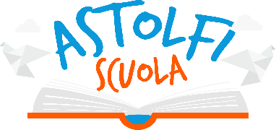
• Il volume Libri in tasca è uno strumento prezioso per educare alla lettura e alle relazioni, grazie a una selezione di brani tratti dalla migliore narrativa Raffaello, con interviste coinvolgenti ad autrici e autori.
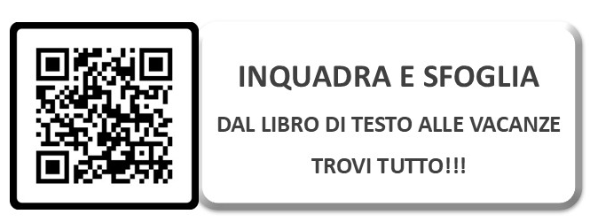
• Il fascicolo Verifiche in tasca dedicato alla valutazione, con verifiche quadrimestrali su scrittura, comprensione, ascolto, lessico, ascolto e riassunto, rappresenta un valido strumento per l’insegnante, ma anche per l’alunno o l’alunna che può misurare i propri progressi.

